**Ecole : HOPE HILL DUREE : 2H30**

**SECTION : INFORMATIQUE DE GESTION**

**EXAMEN : BASE DE DONNEES**

**DATE : 06 /12/2023 MAX : 80pts**

**Consigne : -Eviter les ratures SVP**

**-Respecter l’ordre des questions SVP**

**QUESTIONNAIRE**

1. Quels sont les objets d’une base de données ? **/10pts**
2. Donner le rôle du volet de navigation **/2pt**
3. Les fichiers de bases de données créées sous Access, sont par défaut enregistrés dans quel dossier ? **/2pt**
4. Comment est-ce qu’on peut changer le dossier d’enregistrement d’une base de données par défaut ? **/6pts**
5. Dans une table en Mode Feuille de données, à quoi correspond un enregistrement ? Qu’en est-il pour un champ ? **/3pts**
6. Quelles sont les méthodes de création d’une base de données que vous connaissez ?**/3pts**
7. Soit la table **Animal** suivante : **/17pts**

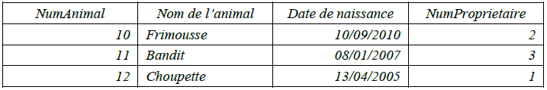

On vous demande de répondre aux questions suivantes :

1. Combien de champs possède cette table ? Lesquels ?**/5pts**
2. Combien d’enregistrements possède cette table ?**/1pt**
3. Représenter cette table en mode création **/7pts**
4. Soit le modèle conceptuel de la base de données « Gestion du Magasin »  suivant : /19pts

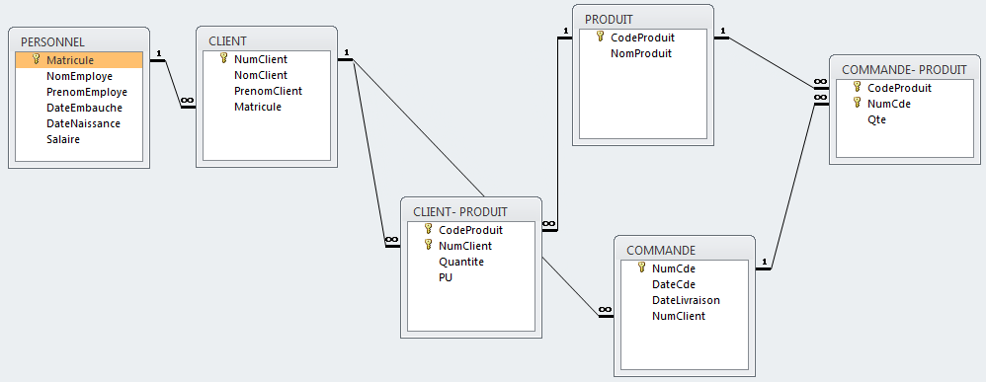

On vous demande de répondre aux questions suivantes :

1. Relevez les clés primaires et étrangères des tables de cette base de données
2. Relevez la ou les tables de jonction de ce modèle.
3. Pour chaque table, proposez un type de données pour chacun des champs de la table.
4. Écrivez en toutes lettres les sigles suivants / 10.5pts
5. ANSI
6. SGBDR
7. DBMS
8. SGBDH
9. MCD
10. MLD
11. MPD
12. Citez cinq exemples de système de gestion de base de données /5pts
13. Quelle l’extension d’une base de données créée sous Access 2003 ? /1.5pts
14. Pour une base de données, Quand a-t-on besoin de recourir à une table de jonction ? Dans quel objectif est-elle créée? /4pts

**Bon Travail  et meilleurs vœux 2024!**